班级： 计算机1611 姓名： 吴涛 学号： 161003500121 成绩：

实验一、词法分析

1、实验目的
设计、编制并调试一个词法分析程序，加深对词法分析原理的理解。

2、实验要求
一、待分析的简单语言的词法
（1）关键字：begin if then while do end
所有的关键字都是小写。
（2）运算符和界符：：= + - * / < <= <> > >= = ; ( ) #
（3）其他单词是标识符（ID）和整型常数（NUM），通过以下正规式定义：
ID=letter (letter |digit)*
NUM=digit digit*
（4）空格由空白、制表符合换行符组成。空格一般用来分隔ID、NUM、运算符、界符和关键字，词法分析阶段通常被忽略。

二、各种单词符号对应的种别码
单词符号 | 种别码 | 单词符号 | 种别码
begin | 1 | : | 17
if | 2 | := | 18
then | 3 | < | 20
while | 4 | <> | 21
do | 5 | <= | 22
end | 6 | > | 23
letter(letter|dight) | 10 | >= | 24
dight dight* | 11 | = | 25
+ | 13 | ; | 26
- | 14 | ( | 27
* | 15 | ) | 28
/ | 16 | # | 0

三、词法分析程序的功能
输入：所给文法的源程序字符串。
输出：二元组（syn，tokn或sum）构成的序列。
其中：syn为单词种别码；token为存放的单词自身字符串；sum为整型常数。
例如：对源程序
Begin x:=9; if x>0 then x>0 then x:=2*x+1/3; end #
的源文件，经词法分析后输入如下序列：
（1，begin）(10,’x’)(18,:=)(11,9)(26,;)......

3、实验步骤
一、编写主函数：
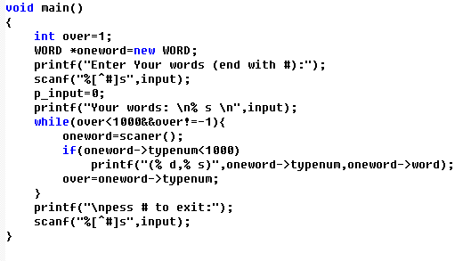
二、编写其他功能函数：
1、从输入缓冲区读取一个字符到ch中
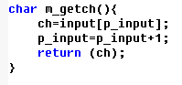
2、去掉空白字符
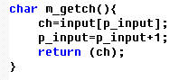
3、拼接单词，判断是否为字母、是否为数字：
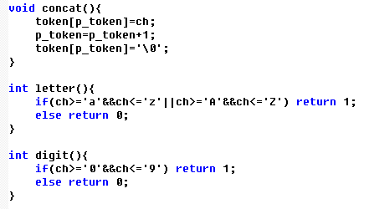
4、检索关键字
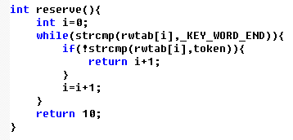
5、编写最后的词法扫描程序
三、运行程序，输入：if x:=学号后四位，then y = 学号前四位，end #
输出：(21,if) (10,'x')(18,:=)(11,学号后四位（二进制））

4、实验结果
输入字符串后截图：
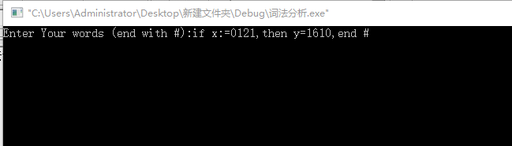
程序输出截图：
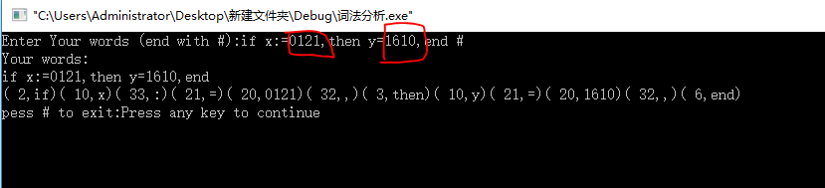

5、实验小结
通过这次实验，我学会了设计、编制并调试一个词法分析程序。
整个报告不少于四页，其中3,4部分不少于两页。
3,4部分，不要求贴源程序，必须有实验截图，表明实验完成情况和实验结果。例如：输入字符串后截图，程序输出截图等。
实验小结不少于六行，主要描述实验中存在的问题以及改进办法。
分数：3,4部分占60分，1,2,5部分占40分。
按时提交和班长处报备者正常评分，无故超时提交一律按60分算。
提交时重命名为 学号_班级_姓名_实验几，和程序一起打包上传。

